gr
pa
x
ch
B
A
gr
pa
x
ch
B
A

LeftRotation (gr, par, ch)
if par is not the root //i.e., gr not NULL
redirect pointer of gr to ch;
redirect right pointer of par to left subtree of ch;
redirect left pointer of ch to par;

- A

- Prva faza:
23
20
15
30
10
5
25
40
28
23
20
15
30
10
5
25
40
28
23
20
15
30
10
5
25
40
28
23
20
15
30
10
5
25
40
28
23
20
15
30
10
5
25
40
28
23
20
15
30
10
5
25
40
28
Druga faza:
23
20
15
30
10
5
25
40
28
23
20
15
30
10
5
25
40
28
23
20
15
30
10
5
25
40
28

- Početni špil: B, A, 52, 51, ... 4, 3, 2, 1

1. korak - pomakni džokera A za jednu kartu niže: A, B, 52, 51, ... 4, 3, 2, 1

2. korak - pomakni džokera B za dvije karte niže: A, 52, 51, 50, ... 3, 2, B, 1

3. korak - trostruki rez: 1, A, 52, 51, ... 4, 3, 2, B

4. korak - brojevni rez: 1, B, A, 52, ... 5, 4, 3, 2

5. korak - izlazna karta je "4".

6. korak - mod26(4) = 4.

Rezultat: prvi kljuc je "4".

Kriptiranje znaka "Y": ascii kod = 25

MOD₂₆(25+4) = MOD₂₆(29) = 3; 3 = "C"

- a)
x₁
X₂
n, i
l, j
y₁
w^{h}_{ji}
wº_{sj}
x ∈ R^{2x1}

k=0: x_{d,1} = [0 0]^{T}, y_{d,1}⁽⁰⁾ = 0
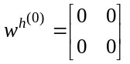 , 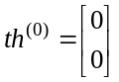 , 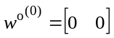 , to⁽⁰⁾ = 0

Računanje po formulama za parcijalne derivacije (naravno, može i izravna primjena backpropagation algoritma):

forward pass
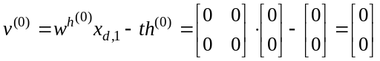 ili 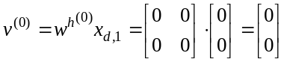
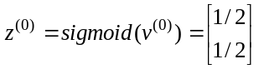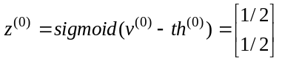
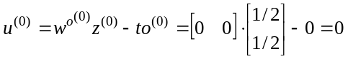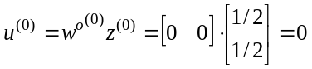
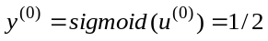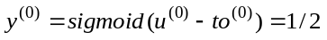
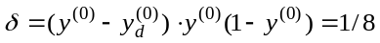

reverse pass
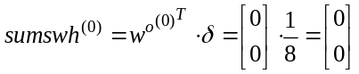
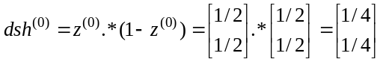
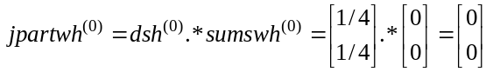
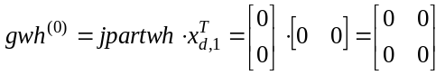
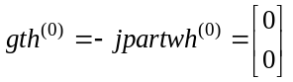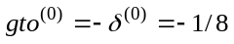

osvježavanje parametara
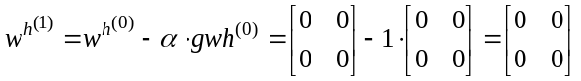
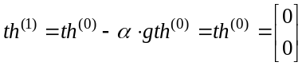
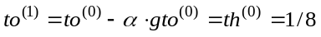

Sljedeći korak (k=1) se odvija na isti način, samo su polazne vrijednosti parametara jednake w^{h(1)},
w^{o(1)}, th⁽¹⁾ i to⁽¹⁾, a par za uvježbavanje je x_{d,2} = [0 1]^{T}, y_{d,2}⁽⁰⁾ = 0.

b) Očekivani (srednji) ulazni signal u mrežu je 1/2 pa za ulaz u skriveni sloj želimo 2*w^{h}*1/2 < 2
(može i 5), odnosno srednja težina w^{h} treba biti oko w^{h}=2. Dakle, težinama w^{h} pridjeljujemo
slučajne brojeve u opsegu w^{h} ∈ [–2, 2].
Najveći mogući ulazni signal u izlazni sloj je =1 pa za ulaz u izlazni sloj želimo 2*wº*1 < 5
(može i 2), odnosno srednja težina wº treba biti oko w^{h}=5/2. Dakle, težinama wº
pridjeljujemo slučajne brojeve u opsegu w^{h} ∈ [–5/2, 5/2].
Pomaci sigmoida (parametri theta) ostaju nula.

- max 2x1 + x2 min –2x1 – x2
x1 ≤ 5 ⇒ x1 + x3 = 5
x2 ≤ 7 x2 + + x4 = 7
x1 + x2 ≤ 9 x1 + x2 + x5 = 9
x1, x2, x3, x4 ≥ 0 x1, x2, x3, x4 ≥ 0

Tablica: 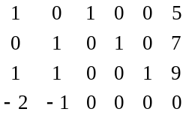 = Kanonska tablica

Početna baza [a3, a4, a5], početno rješenje [0, 0, 5, 7, 9]^{T}, a vrijednost ciljne funkcije =0.

q=1 ⇒ p=1 ⇒ stožerni razvoj oko (1,1)

Rezultat: 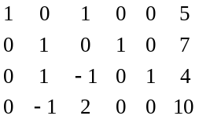 ⇒ B=[a1, a4, a5], x=[5, 0, 0, 7, 4], z= –10

q=2 ⇒ p=3 ⇒ stožerni razvoj oko (3,1)

Rezultat: 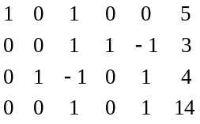 ⇒ B=[a1, a4, a2], x=[5, 4, 0, 3, 0], z= –14

Najviše se može uliti 14 jedinica vode, pri čemu prva pumpa treba raditi 5 sati, a druga 4 sata.

